**Corso di Applicazioni per dispositivi mobili**

**a.a. 2018/2019**

**myRecipes**

**Documento di design**

|  |  |  |
| --- | --- | --- |
| **Membri del team** | | |
| **Nome** | **Matricola** | **Indirizzo E-mail** |
| Marinella Negrini | *247843* | *marinellanegrini1@gmail.com* |
| Valeria Parascandolo | *249149* | *valeriaparascandolo@libero.it* |
| Arianna Tusi | *247834* | *arianna.tusi@student.univaq.it* |

Strategia

# Overview del prodotto

myRecepies è una app che ha lo scopo di aiutare l’utente nell’ambito culinario. In particolare, l’utente può cercare ricette in base a una serie di ingredienti a lui disponibili, salvare le ricette di interesse, interagire con altri utenti riguardo a ricette presenti e inserire commenti e recensioni sulla singola ricetta.

L’app è destinata a una vasta tipologia di utenti, da madri lavoratrici e non a studenti e ragazzi interessati a quest’ambito.

# Competitors

* GialloZafferano: le Ricette: “Il primo sito italiano, con oltre 4000 ricette e videoricette dal successo garantito”. L’app nasce con lo scopo di mostrare una grande varietà di ricette integrate con video e immagini della preparazione, permettendo all’utente di salvare le ricette preferite e commentare le stesse. Tuttavia non offre la possibilità di effettuare ricerche data una lista di ingredienti.
* Gustissimo: Ricette di cucina: “Trova la ricetta adatta per ogni occasione usando le tre diverse tipologia di ricerca che hai a tua disposizione: testuale, ricerca per ingredienti e ricerca avanzata”. Tale app permette la ricerca tramite ingredienti. Tuttavia consente la condivisione di ricette esclusivamente sui vari social network, ma non permette di commentare e recensire ricette localmente all’app.

# Ricerca sull’utente

Il principale bisogno che l’app intende soddisfare è quello di fornire una soluzione veloce alla mancanza di idee in ambito culinario in situazioni di scarsa disponibilità di ingredienti.

* Quante volte non hai avuto tempo di fare la spesa e devi preparare una cena con un numero limitato di ingredienti?

myRecepies ti proporrà delle idee per salvare il tuo pasto, cercando di combinare al meglio gli ingredienti nel tuo frigorifero.

* Ti è mai capitato di dover cercare tra moltissime ricette quella più adatta alla tua situazione, impiegando del tempo senza la garanzia di aver trovato una ricetta di qualità?

Grazie a myRecepies e ai commenti forniti dagli altri utenti potrai avere un feedback sulle ricette proposte.

La nostra myRecepies nasce con l’intento di risolvere questi e altri problemi, garantendo una semplicità d’uso, che consenta l’utilizzo a una grande varietà di utenti. Infatti l’app vuole raggiungere diverse generazioni, spaziando da giovani studenti, utilizzatori frequenti di app mobile, a utenti adulti e di età avanzata, interessati alla cucina, ma meno abituati alla tecnologia.

L’intento è quello di permettere la consultazione dell’app tramite sessioni utente di breve durata, in modo da soddisfare i suoi bisogni senza sottrargli tempo utilizzabile per altre attività.

Inoltre l’app è stata progettata per essere usata in situazioni in cui l’utente sta svolgendo anche altri impieghi o non può dedicare piena attenzione alla ricerca di ricette, come ad esempio sull’autobus di ritorno da lavoro in tarda serata.

# Persone

**Marco**

|  |
| --- |
| **Età:** 22 |
| **Famiglia:** Single |
| **Impiego:** Studente fuorisede e lavoratore part-time |
| **Uso di internet:** Social networks, sito dell’ateneo e Netflix |
| **Abilità tecnologiche:** Molto abile, Apple iPhone X |
| **Stipendio:** 400€/mese |



Marco frequenta il terzo anno di ingegneria presso l’Università dell’Aquila. Per pagarsi in parte gli studi ha un impiego part-time che gli sottrae del tempo utile nella gestione della casa e nell’organizzazione dei pasti. Per questo ha bisogno di un’app che gli suggerisca in poco tempo cosa poter cucinare.

**Elena**

|  |
| --- |
| **Età:** 40 |
| **Famiglia:** Sposata con tre figli e un cane |
| **Impiego:** Commercialista |
| **Uso di internet:** Social networks e uso a scopo lavorativo |
| **Abilità tecnologiche:** Mediamente abile, Huawei P9 Lite |
| **Stipendio:** 1800€/mese |



Elena ha un impiego fisso presso uno studio privato. Il suo lavoro e la gestione dei figli la tengono molto occupata, lasciandole poco tempo per la gestione dei pasti. Quindi ha bisogno di un’app che le permetta di trovare velocemente ricette adatte a tutta la famiglia.

|  |
| --- |
| **Età:** 65 |
| **Famiglia:** Sposata con quattro nipoti |
| **Impiego:** Pensionata |
| **Uso di internet:** Lettura di giornali e meteo |
| **Abilità tecnologiche:** Non molto abile, tablet Galaxy S2 |
| **Stipendio:** pensione di 700€/mese |

**Anna Maria**



Anna Maria è una pensionata e dedica gran parte del suo tempo ai suoi nipoti e all’attività di giardinaggio. Non ha la passione per la cucina, ma vuole cucinare pasti equilibrati per i propri nipoti. Per questo motivo, è in cerca di un’app di facile utilizzo e che le suggerisca ricette veloci e sane.

Scopo

**Funzionalità**

RIMUOVERE DESCRIZIONE

Fornire una lista dei requisiti funzionalità della vostra app

**Scenari**

RIMUOVERE DESCRIZIONE

È una narrazione breve e semplice che descrive come una persona potrebbe provare a soddisfare uno dei propri BISOGNI. Immaginare il processo (o i processi) che potrebbero eseguire gli utenti all’interno della app in modo tale da soddisfare le proprie esigenze.

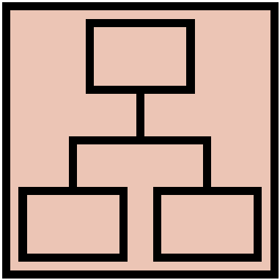Struttura

# Modello Navigazionale

RIMUOVERE DESCRIZIONE

Modello navigazionale della propria app.

# Data

RIMUOVERE DESCRIZIONE

UML Class diagram che rappresenta il data model della app contenente entità e relazioni tra esse. Le entità e le relazioni derivano dalle funzionalità e dagli scenari descritti nel capitolo precedente.

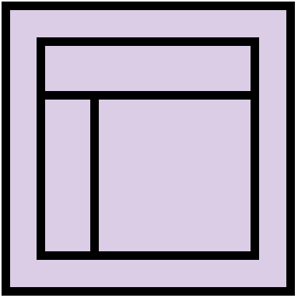Scheletro

RIMUOVERE DESCRIZIONE

LO-FI Wireframes della app. In tale fase è obbligatorio creare un wireframe completo contenente tutte le viste della app descritta nel modello navigazionale.

Inoltre, per ogni LO-FI wireframe dare una breve descrizione e mettere in evidenza i principi di design utilizzati e i design pattern.

Superficie

RIMUOVERE DESCRIZIONE  
Descrizione delle scelte rilevanti che fatte in relazione al layout e alla tavolozza dei colori, ai caratteri, alle icone, ecc.

Fornire uno o piu’ Hi-FI wireframe della tua app. Mostrare la/e vista/e piu’ rappresentativa